2. Alternative
Zeichnendes Erkunden von Plastik
Beispiel für eine Schulaufgabe aus dem Lernbereich Plastik mit Erwartungshorizont

Bildvergleich: Apoll - Jason
Schulaufgabe
Kombinierte Aufgabe mit schriftlich-theoretischem Schwerpunkt und praktischem Ergänzungsteil.
Lernbereich Plastik im 19.Jh, vergleichende Bildbetrachtung;
Gegeben sind in Abbildungen:
Apoll (Rom, vatikanische Museen, Marmor, Höhe 2.24m);
Jason (Kopenhagen, Marmor, Höhe 2.42m)
Zeit: 3 UE
Aufgaben:
- Erster Eindruck
Bei der geistigen Auseinandersetzung mit Bildern spielen subjektive Momente eine nicht unwesentliche Rolle. Formulieren Sie Anmutungen, Assoziationen, Einschätzungen bezogen auf den Vergleich der beiden Standbilder.
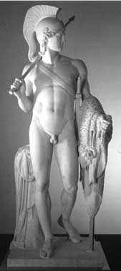
Schülerantworten (auszugsweise)
"Auf den ersten Blick gefällt mir die linke Skulptur bedeutend besser. Sie hat ein auffallend schönes Gesicht, das auch an einer Frau nicht hässlich wäre. Der seltsame Knoten auf dem Kopf lässt mich ein wenig an eine Waschweiberfrisur denken...Der andere hat in seiner Pose etwas aufreizendes: "Schaut, hier bin ich, und wie schön ich bin. Hat er sich etwa extra für uns ausgezogen? Weniger nackt kommt mir der erste vor, weil er seine Nacktheit nicht so präsentiert..."
"Leichtfüßig, ja fast schon schwebend steht diese Figur auf ihrem Sockel. Der sanfte Blick ist gleichzeitig auch von pathetischem Ernst erfüllt. Der Umhang windet sich mit der Leichtigkeit eines feinen Seidenschleiers um den ausgestreckten linken Arm; die kurze und kräftige Haarpracht kräuselt sich sanft. Die Schwere und Massivität der Figur und die Leichtigkeit und Sanftheit der Bewegungen konfundieren hier zu einer paradoxen Harmonie.
Behende, aber doch kraftvoll wirkt dagegen der andere, im Stand verspielt, aber doch solide, die Haltung ist bewegt genug um die Figur nicht wie einen unbeweglichen Klotz wirken zu lassen. Der strenge, souveräne Seitenblick findet adäquaten Rückhalt in der griffbereiten Lanze, das schwere Fell hält er schildartig vor sich. Ich kann das Gewicht beim bloßen Ansehen spüren. Es ist die Ruhe vor dem Sturm, der mit Alarmbereitschaft, doch ohne Furcht erwartet wird. Diese Figur wirkt massiger, mächtiger als die zuerst beschriebene; sie wirkt auf mich nicht wie die Inkarnation sanftmütiger Schönheit, sondern eher wie ein Bild der Stärke und Standhaftigkeit."
"Zunächst einmal scheinen mir beide Figuren ziemlich ähnlich, aber in den Details erkenne ich deutliche Unterschiede. Die Figur des Apoll sieht für mich aus wie amputiert, während der andere komplett und perfekt ist. Trotz oder vielleicht wegen der Schäden sieht der Apoll sehr leicht aus. Lässig hängt sein Umhang über dem vielleicht deutenden Arm. Sein Kinn hebt er leicht an, bereit jemand zu tadeln. Hier steht ein Gott vor Dir, sagt mir seine Haltung, und ich komme, um nach dem rechten zu sehen. Luftig, leicht, wie gerade erst gelandet, schwebt er scheinbar über dem Boden. Er flößt Respekt ein, aber man muss ihn nicht fürchten. Was tun seine nicht vorhandenen Hände? Weiß er von der Schlange, die sich am Baumstumpf neben ihm hochschlängelt? Warum beachtet er sie nicht? Im Vergleich dazu finde ich den Jason viel irdischer. Er schreitet fest, fast niedergedrückt vom Gewicht seiner spärlichen militärischen Ausrüstung. Suchend blickt er über seine Schulter. Vermisst er jemand? Sieht er seine Vergangenheit? Er läuft gerade auf mich zu und ich sollte besser ausweichen, weil er mich nicht sieht. Der Apoll präsentiert sich eher. Das über seinem Arm liegende Tuch ist leicht. Dagegen scheint mir der Jason greifbarer und das Ziegenfell lastet schwer auf seinem Arm. Die Waffen erscheinen mehr als Zierde denn als Tötungsinstrumente und auch der Helm bietet dem nackten Körper wenig Schutz. Was immer er sieht, es scheint ihn vom Vorwärtsgehen nicht abzuhalten, von mir nimmt er keine Notiz. Der Apoll hingegen schaut über mich hinweg, herablassend und wie absichtlich."
Erwartungen:
Erster Eindruck; Anmutungen, Assoziationen, Einschätzungen in subjektiver, vergleichender Form dargestellt, bezogen auf beide Standbilder/Vorlagen. Auffälligkeiten werden thesenartig, provokativ angesprochen und sollen bereits Aufhänger für die eingehende Beschreibung, Analyse und Interpretation liefern. Mögliche Aufhänger: Haltungen, Handlungsaspekt, Nacktheit, Ausstattung, fotografische Präsentation.
Max: 10 BE von 60

- Vergleichende Beschreibung
a) Für die Beschreibung von Haltung und Bewegungsausdruck fertigen Sie zunächst zeichnerische Studien von vernünftiger Größe, die Proportionen, Gliederung, Achsensysteme, Bewegungsrichtungen beider Figuren erfassen.
b) Formulieren Sie sodann in Worten die hierbei gemachten Erkenntnisse in einer vergleichenden Beschreibung.
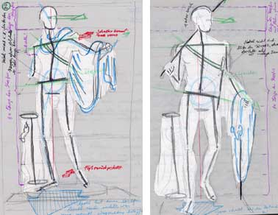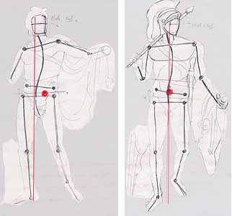

Schülerantworten (auszugsweise)
Haltung, Bewegung
"Bei der Betrachtung der Achsensysteme beider Plastiken verschwindet die große Ähnlichkeit zunehmend, die man im ersten Eindruck erhält. Jason zeigt uns sein Profil, Apoll lässt sich im Halbprofil betrachten. Apoll ist uns mit seiner linken Schulter zugewandt und nimmt die rechte- leicht zurück, während Jasons Körper völlig frontal zu uns gerichtet ist. Erst in der Hüfte setzt bei ihm die Bewegung an, das Becken kippt leicht und die Beine stehen in Schrittstellung und gewinkelt. Das rechte Bein steht als Standbein fest auf dem Boden während das linke nach hinten gestellt ist, in der Bewegung wie im Winkel mit der Schrägstellung der Hüfte korrespondiert und nur noch mit den Zehen den Boden berührt.
Beim Apoll kippt die Hüfte eher nach rechts unten obwohl auch bei ihm das rechte Bein als Standbein fungiert und das linke, wie seitlich ausgestellt, die Balance hält. Auf einen Nenner gebracht bewegt sich Jason nach vorn während sich der Apoll eher in einer Drehbewegung befindet. Das Gewicht liegt bei beiden Figuren auf dem rechten Bein, der körperliche Schwerpunkt im Becken (blauer Kreis). Beim Apoll schwingt die vertikale Achse in einer flachen S-Kurve, die in horizontaler Richtung von einer durch Arme und Schultern gebildeten S-Kurve gekreuzt wird (blau). Über die Oberkörper beider Plastiken zieht sich ein diagonales Band, bei Jason erkennbar als Träger für das Schwert.
Die Blickrichtungen unterscheiden sich: Apoll blickt schweifend in die Ferne, aber er hat den Betrachter noch im Blickfeld; Jason wendet den Kopf sehr scharf nach links eher auf ein bestimmtes Ziel gerichtet und den Betrachter missachtend.
Beide Standbilder stehen auf einem flachen Sockel (Plinthe), die beim Apoll rund ist und somit die Drehbewegung verstärkt, während sie beim Jason rechteckig ist und damit die Vorwärtsbewegung des Körpers ebenso aufnimmt wie die seitliche Drehung des Kopfs."
Proportionen
"Beide Bildhauer haben ihre Figuren über lebensgroß dimensioniert. Der Jason würde den Apoll noch um Haupteslänge überragen. Aber beide Figuren sind im wesentlichen gleich proportioniert mit 10 Kopflängen auf die gesamte Körperhöhe, aber Jason wirkt körperlich stabiler, massiger, schwerer. Daran mögen auch die Stützen ihren Anteil haben, der Baumstumpf mit dem übergeworfenen Mantel und der Eisenträger, der das Fell abstützt."
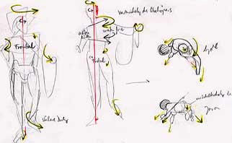

Erwartungen:
Vergleichende Beschreibung Mindestens 2 zeichnerische Studien in ausreichender Größe um Proportionen, Gliederung, Achsensysteme, Bewegungsrichtungen beider Figuren zu erfassen. Im Zentrum der Darstellung steht die proportionierte und haltungsbezogene Darstellung der Körperachsen. Bewegungsrichtungen können mit Hilfe von Richtungspfeilen aufgezeigt werden. Der Einsatz von Farbe kann die Darstellung verdeutlichen. Geachtet wird auf eine balancierte Figur, deren Ausrichtung beispielsweise durch ein Lot und die Angabe eines Schwerpunktes erreicht werden kann.
Max: 10 BE von 60
Vergleichende Beschreibung Verbale Zusammenfassung der Erkenntnisse aus der Studie. Die Darstellung soll Bezug nehmen auf Proportionen, Gliederung, Achsensysteme, Bewegungsrichtungen beider Figuren. Dabei kommen auch Wirkungen zur Sprache.
Max: 15 BE von 60
- Interpretierende Rekonstruktion
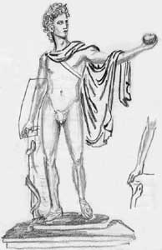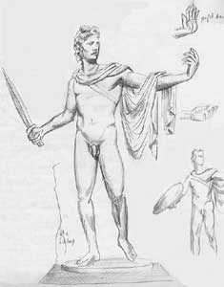
Sie haben es hier zu tun mit einer antiken und einer klassizistischen Plastik, einer vollständigen und einer verstümmelten. Dabei könnte die Vollständige eine Ergänzung sein und die Verstümmelte ein Nonfinito, wie man es seit Michelangelo und verstärkt aus dem 19.Jh kennt.
a) Denken Sie bei beiden Standbildern über den Originalzustand nach und formulieren Sie Argumente, die für oder gegen ein Original sprechen und dabei zeitliche, materielle und stilistische Einschätzungen beinhalten.
b) Versuchen Sie sich sodann in einer zeichnerischen Rekonstruktion, die den von Ihnen vermuteten Originalzustand sichtbar macht. (Größe etwa 1:1 zur Abbildung) Vergrößernde Details der vorgenommenen Veränderungen könnten sinnvoll sein.
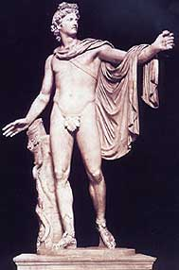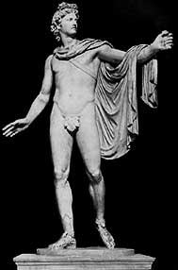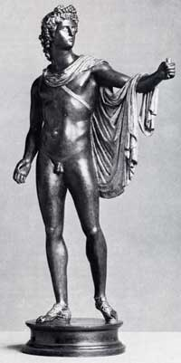
Schülerantworten (auszugsweise)
"Beim Jason kann man von einem Original ausgehen. Das Motiv ist wohl einem antiken Werk nachempfunden, aber man merkt deutlich die klassizistischen Einflüsse, die Feinheit der Details und eine schwer zu beschreibende Realistik gegenüber dem Apoll. Fell und Tuch sind sehr weich und sanft gearbeitet und scheinen mir nicht so ins antike Ideal zu passen. Der Apoll ist eher antik. Die Falten des Umhangs sind scharf, der Stein zeigt an den Beinen Spuren von Verwitterung. Da er aus Marmor gearbeitet ist, könnte er eine römische Kopie einer antiken Bronze sein. Nur die Römer waren so geschickt und verrückt, solche raumgreifenden und dünnbeinigen Figuren in Marmor zu arbeiten, mussten allerdings der Statik wegen für Verstärkung an den Beinen (Baumstamm) sorgen. Die Figur könnte ganz gut ohne diesen Baumstamm auskommen, allerdings fehlte dann die Schlange, die vielleicht für den Mann bezeichnend ist.
Wahrscheinlich war die Figur einst komplett mit Armen etc., denn man sieht ganz deutlich die Löcher in den Armen, die wohl für Bolzen gedacht waren, mit denen die Unterarme angesteckt waren. Bei einem Nonfinito ergäbe das keinen Sinn. Bei einer derartig weitausgreifenden Figur wäre ein riesiger Stein notwendig gewesen, wollte man sie aus einem Stück fertigen. Der Apoll wurde vielleicht mal von Christen in einen Adam umgearbeitet und hat dabei ein Blatt vor die Scham erhalten sowie eine Schlange an den Baum. Die Schlange sieht aus, als ob sie aus dem fertigen Baumstamm gehauen wurde und daher nur sehr flach an ihm klebt. Für Römer und Griechen wäre es sehr ungewöhnlich, wenn sie ihre Jünglinge verhüllt präsentiert hätten. Damals musste noch alles dran und zu sehen sein. Die Christen fanden die Statue dann wohl zu schön um sie zu zerstören und änderten sie einfach vom heidnischen und mit seinem Körper prahlenden Gott in einen braven Adam um. Vielleicht haben sie bei der Gelegenheit auch seinen linken Arm abgenommen und gegen einen Arm mit Apfel ausgetauscht. Wer weiß?"

Erwartungen:
Interpretierende Rekonstruktion Formulieren von Argumenten, die für oder gegen ein Original sprechen und dabei zeitliche, materielle und stilistische Einschätzungen beinhalten.
Unterschiedliche körperliche Präsenz, Idealisierung, Glättung; Diskussion des Materials Marmor und der Größe und raumgreifenden Haltung der Figur in Bezug auf die Alternative Bronze; Berücksichtigung des Aufstellungsortes; Einschätzung der Bruchstellen, Dübellöcher; Einschätzung der diversen Stützen, Baumstümpfe, Eisen, Unterfütterung des Fußes; Kenntnisse aus dem Buch und dem Unterricht; Stichhaltigkeit der Argumentation, was die zeitliche, materielle und stilistische Einschätzungen betrifft.
Max: 15 BE von 60
Zeichnerische Rekonstruktion Fähigkeit zur zeichnerischen Ergänzung einer Haltung (Größe etwa 1:1 zur Abbildung). Vergrößernde Details der vorgenommenen Veränderungen könnten sinnvoll sein.
Max: 10 BE von 60
Anhang: Wie sahen die Alten das Problem der Ergänzung?
"Apoll vom Belvedere" von Leochares um 300 v. Chr. röm. Kopie 120 n.Chr. Marmor, Höhe 224 cm
Rom, Vatikanische Museen
"Die Statue des Apollo ist das Höchste Ideal der Kunst unter allen Werken des Altertums, welche der Zerstörung entgangen sind."
Diese Aussage Winckelmanns zeigt, dass er den Apoll vom Belvedere zunächst noch für ein antikes Original hielt. Damals sah das Standbild so aus. Die Figur war allem Anschein nach im 14. Jh. aufgefunden worden. Sie kam in Besitz des kunstverständigen Kardinals, der als Julius II. Papst wurde und die Statue 1503 in den Belvedere bringen ließ, wo auf seine Veranlassung eine der ersten Antikensammlungen entstand. Die fehlenden Unterarme und Hände wurden schon 1532 von Giovanni Angelo da Montorsoli ergänzt und erst 1924 wieder abgenommen. Die meisten Kopien, Zeichnungen, Grafiken, die in diesem Zeitraum vom Apoll gemacht wurden, kennen ihn in diesen Ergänzungen. 1797 traf der dänische Bildhauer Bertel Thorvaldsen im Alter von 27 Jahren in Rom ein.
Das Erlebnis der 'ewigen Stadt' beschreibt er mit den begeisterten Worten: "Bis dahin habe ich gar nicht gelebt". Er bleibt dort mit Unterbrechungen 40 Jahre. Sein erstes bedeutendes Werk dort wird der Jason, 1803 ist das Tonmodell fertig, bis 1828 arbeitet er an dem Marmor. Das Standbild steht heute im Thorvaldsen Museum in Kopenhagen. Auf seinem Feldzug nach Italien fällt Napoleons Revolutionstruppen die Plastik in die Hände. In zahllosen Kopien hatte man seit dem 17.Jh diese Plastik kopieren und nach Frankreich bringen lassen. Nun ließ Napoleon das Original in sein Musée Napoléon (den Louvre) bringen. Die französischen Künstler sollten in Zukunft nicht mehr nach Rom pilgern müssen, um dort das Ideal der Kunst zu studieren. Die Welt würde nach Paris kommen. Heute glaubt man, dass der Apoll in seiner Linken einen Bogen hielt und in der Rechten einen Pfeil. Der Baumstamm wurde der Marmorkopie von den Römern als Stütze beigegeben und interpretiert die Figur als einen „Apollo Pythius“, den Gott mit der Python. Den Köcher auf seinem Rücken sieht man in unserer Abbildung nicht. Die älteste Nachbildung des Apoll stammt aus der Renaissance von Pier Jacopo Alari Bonacolsi, genannt Antico, und übersetzt den Apoll wieder zurück in eine Bronze. Antico hält sich an die Rekonstruktionen von Montorsoli, lässt aber den Baumstumpf weg, weil er ihn für die Bronze nicht benötigt.
Der Maler Hubert Robert hat 1796 eine romantische Ansicht des Louvre gemalt. Sie zeigt die Grande Galerie als Ruine Anarchie und Zerstörung haben Einzug gehalten, das Dach ist zusammengebro-chen und der Himmel scheint durch. Im Hintergrund kochen zwei Frauen auf einer offenen Feuerstelle Suppe. Vorne rechts Michelangelos gefesselter Sklave und inmitten der Szene unter einem heil gebliebenen Bogen triumphiert der Apoll vom Belvedere. Vor ihm sitzt ein junger Student der Künste mit einem Zeichenblock und stu-diert die Antike.
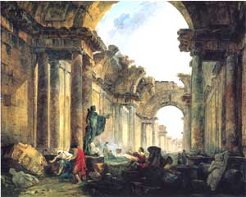

"Reiche und Herrscher mögen vergehn
aber Apoll - er bleibt immer besteh'n"

